Tích hợp chat facebook vào website <https://www.facebook.com/>

B1.Đăng nhập vào fanpage facebook click chọn setting

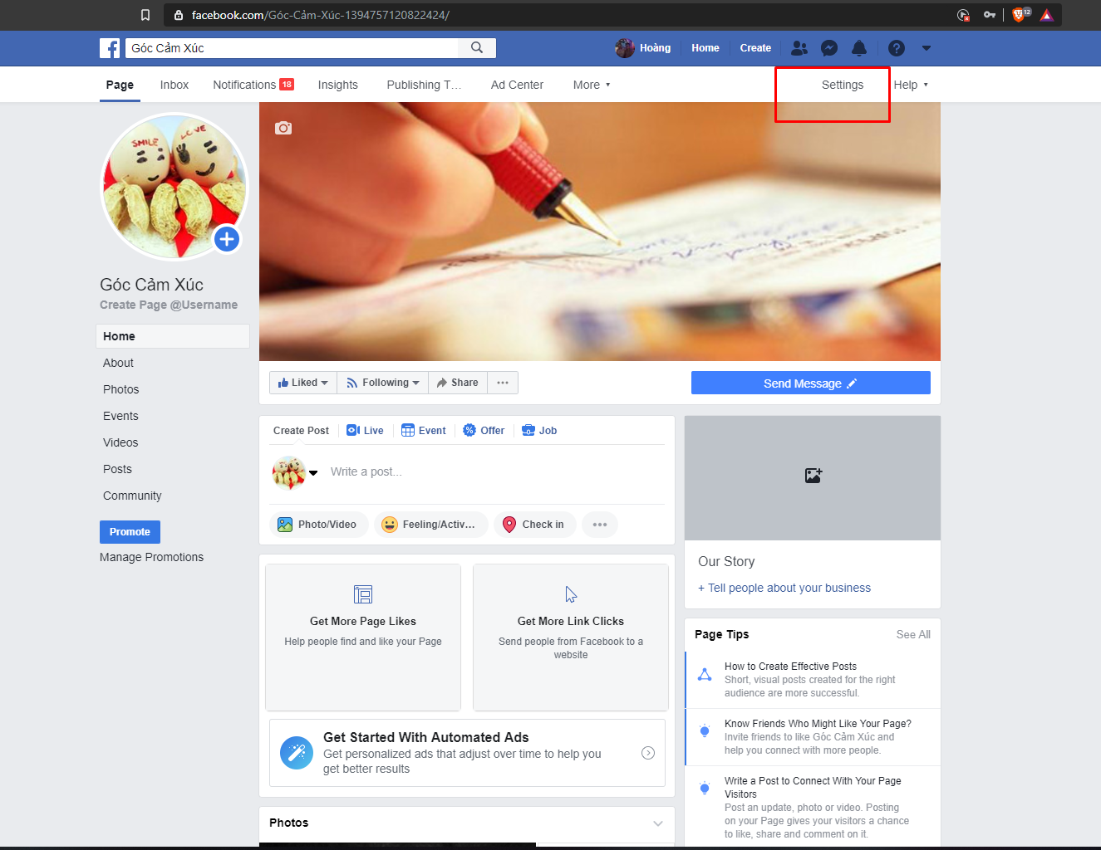

Nếu bạn chưa có fanpage thì ngay tại trang chủ facebook click chọn **add new Page**

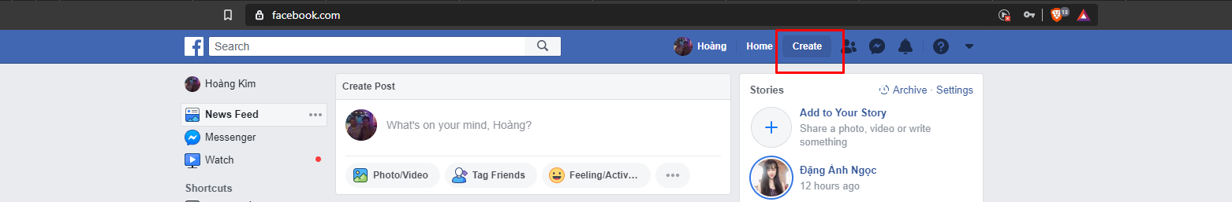

Tiếp đến chọn Community or Public Figure sau đó bắt đầu làm theo hướng dẫn của facebook.

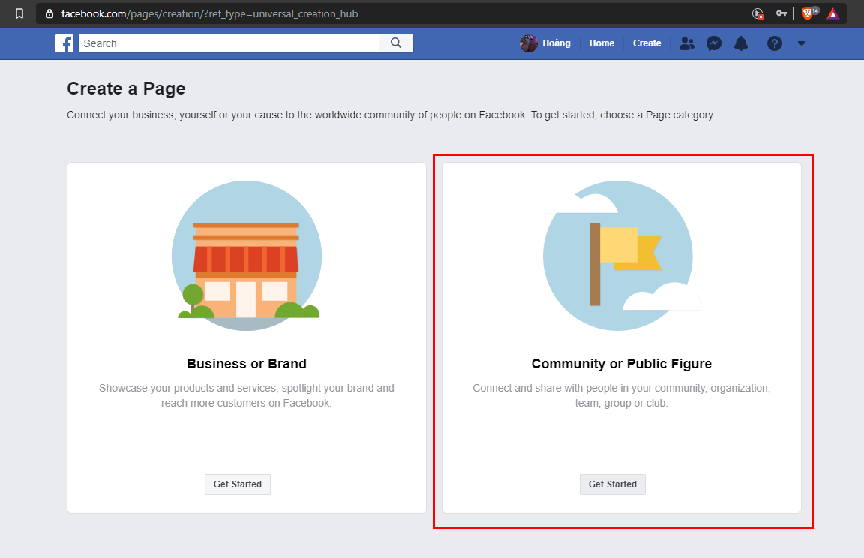

Nếu bạn đã có fanpage thì sao khi click setting Click chọn **messager platform**

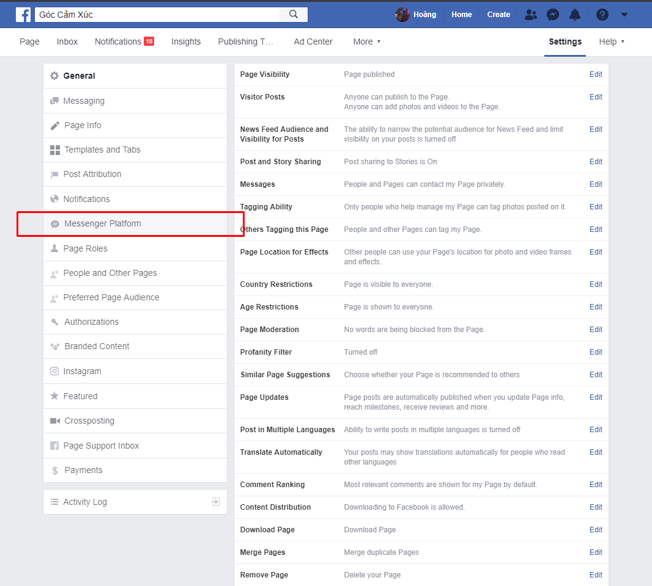  
kéo xuống nhập tên miền của bạn vào **Whitelisted Domains** click saves

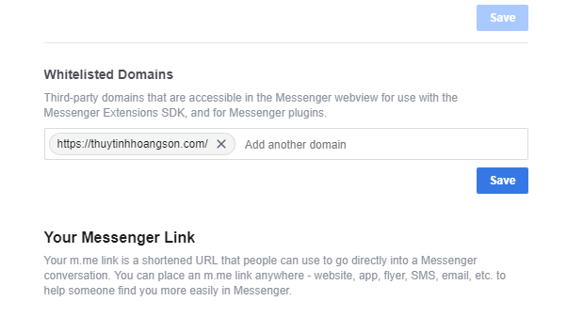

Tiếp tục kéo xuống **Customer Chat Plugin**  để cài đặt chat facebook

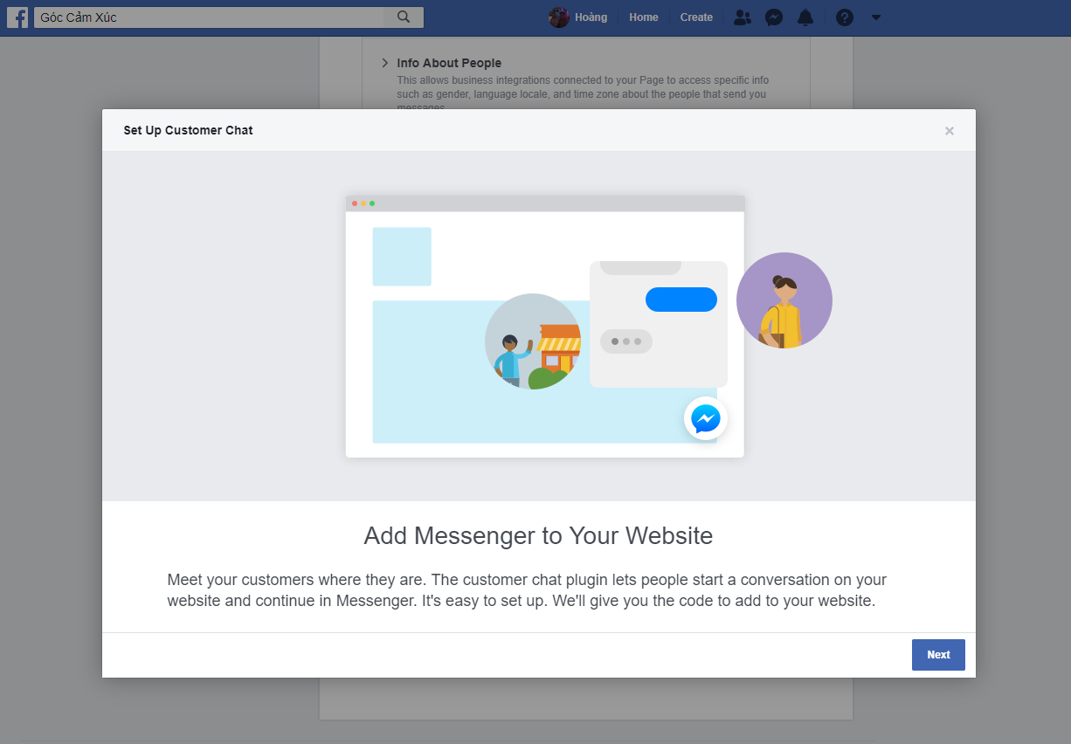

Ở bước cuối cùng copy đoạn mã đó và dán vào ô nhập trang quản trị

